**TIÊU CHÍ ĐÁNH GIÁ PROJECT**

Việc đánh giá project sẽ tập trung vào phần nghiệp vụ xử lý của các chức năng. Giao diện được thiết kế sao cho phù hợp với các chức năng (Không nhất thiết phải giống giao diện như mô tả tiêu chí đánh giá này)

Đối tượng sử dụng website gồm: Visitor; Member; Admin. Cụ thể, với các quyền truy cập và sử dụng như sau:

- **Visitor**:

+ Xem danh sách tất cả các phim (lưu ý: phần điểm số hiển thị trên mỗi phim là điểm trung bình trung của các điểm do các thành viên đã đánh giá)

+ Xem chi tiết phim: Thông tin của mỗi phim, bao gồm các bình luận của các thành viên đánh giá phim

+ Lọc các phim theo từng thể loại

+ Tìm kiếm các phim theo tên phim

+ Đăng kí thành viên

- **Member**:

+ Có tất cả các quyền của Visistor

+ Đăng nhập

+ Đánh giá phim: Chấm điểm (min: 0.0; max: 10.0)+ viết bình luận (có thể đánh giá cho nhiều phim, nhưng mỗi phim chỉ được đánh giá 1 lần và được phép sửa đổi đánh giá)

- **Admin**: Tập trung các chức năng liên quan tới CRUD với dữ liệu với GUI dạng dashboard.

+ Quản lý thể loại phim

+ Quản lý phim

+ Quản lý Member (không cho phép update, delete thành viên): được phép deactive đối với member vi phạm.

+ Thống kê lượng Rating; Members; Comments; … => Có thể làm thêm

Một số hình ảnh minh hoạ:

**1. Trang chủ**

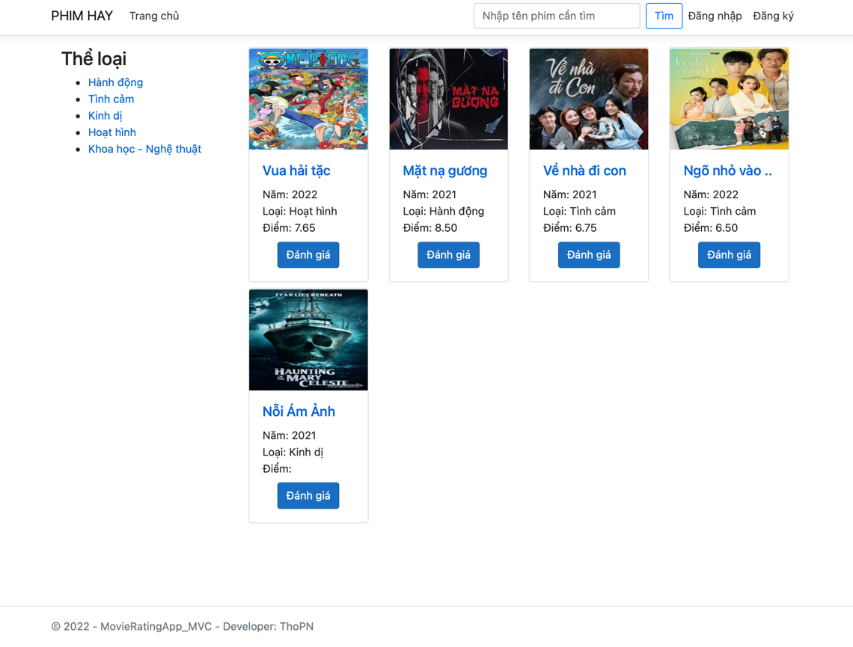

- Lọc theo thể loại: Khi kích chọn vào từng thể loại

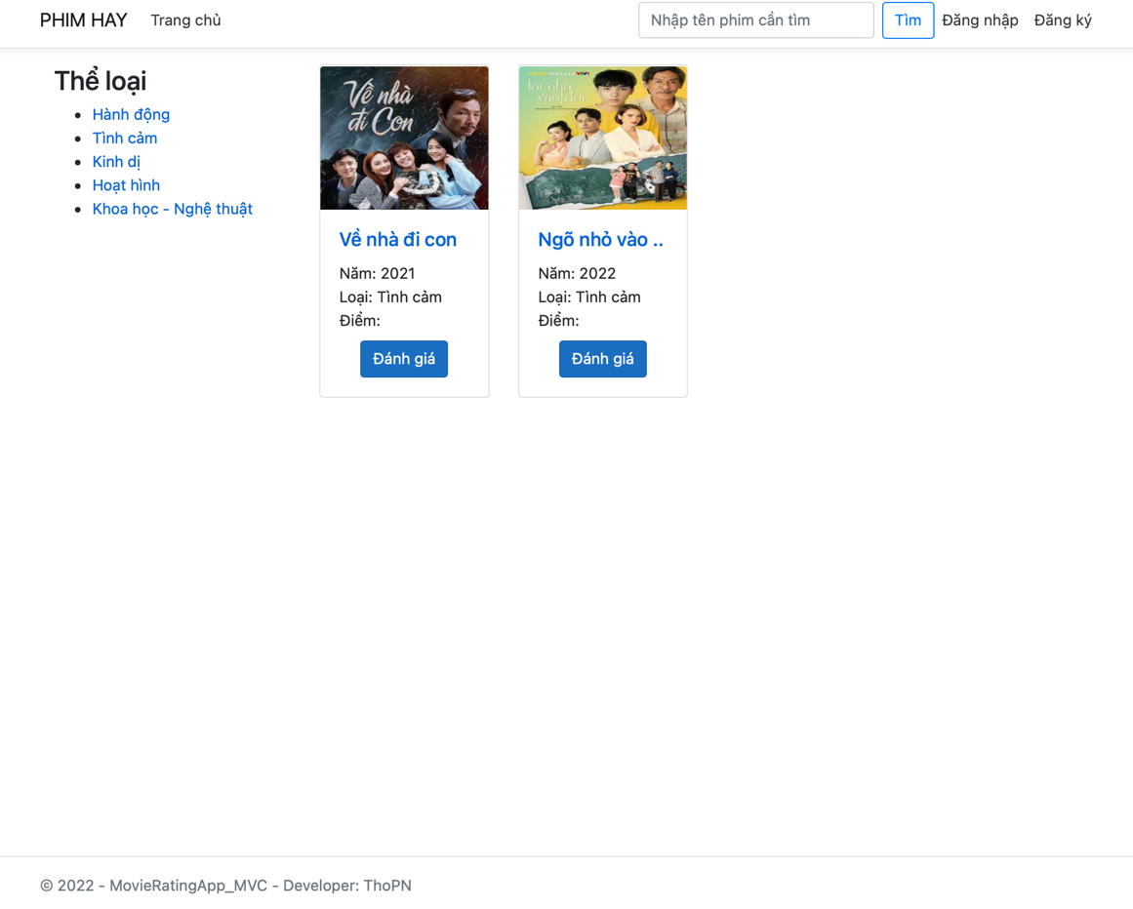

- Tìm kiếm: Khi gõ giá trị cần tìm 🡪 Kết quả trả về các bộ phim có tên chứa từ khoá tìm kiếm.

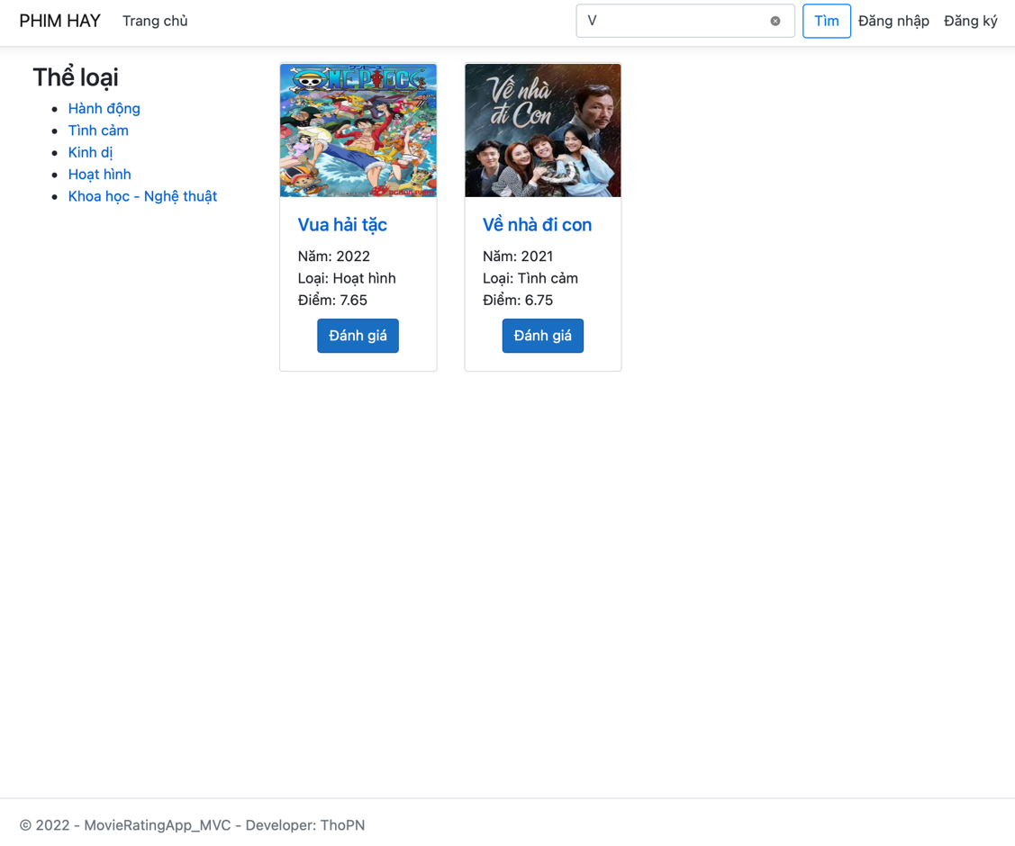

**2.** **Trang chi tiết**: Khi kích vào ảnh đại diện hoặc tên phim hoặc nút “Đánh giá”:

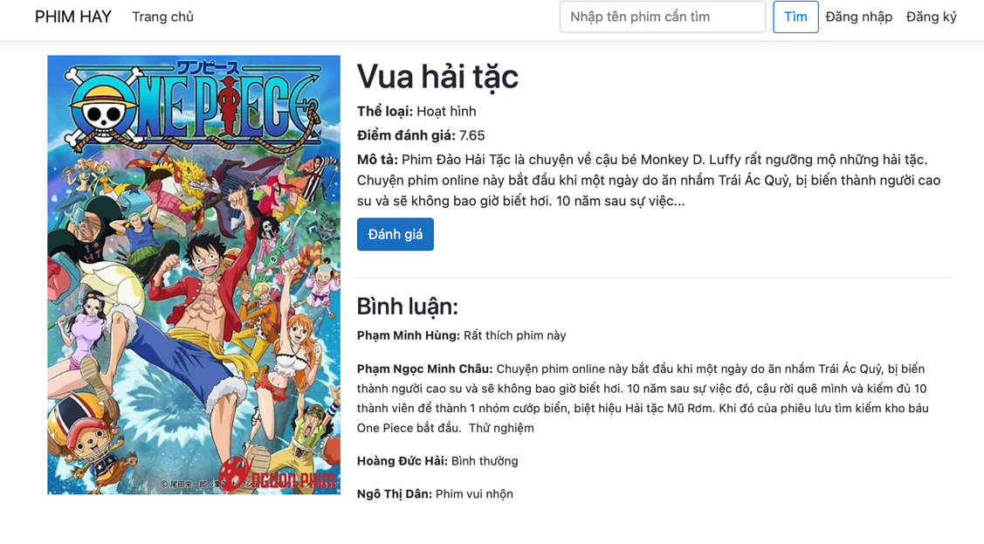

- Tích hợp tính năng Đánh giá tại trang này. Muốn đánh giá bộ phim cần có tài khoản. Khi người dùng kích vào nút “Đánh giá” lập tức trang chuyển sang trang Đăng nhập (Đăng kí tài khoản trước khi đăng nhập)

- Đăng nhập thành công, trang Chi tiết sẽ có giao diện như sau:

+ Với bộ phim member chưa đánh giá lần nào:

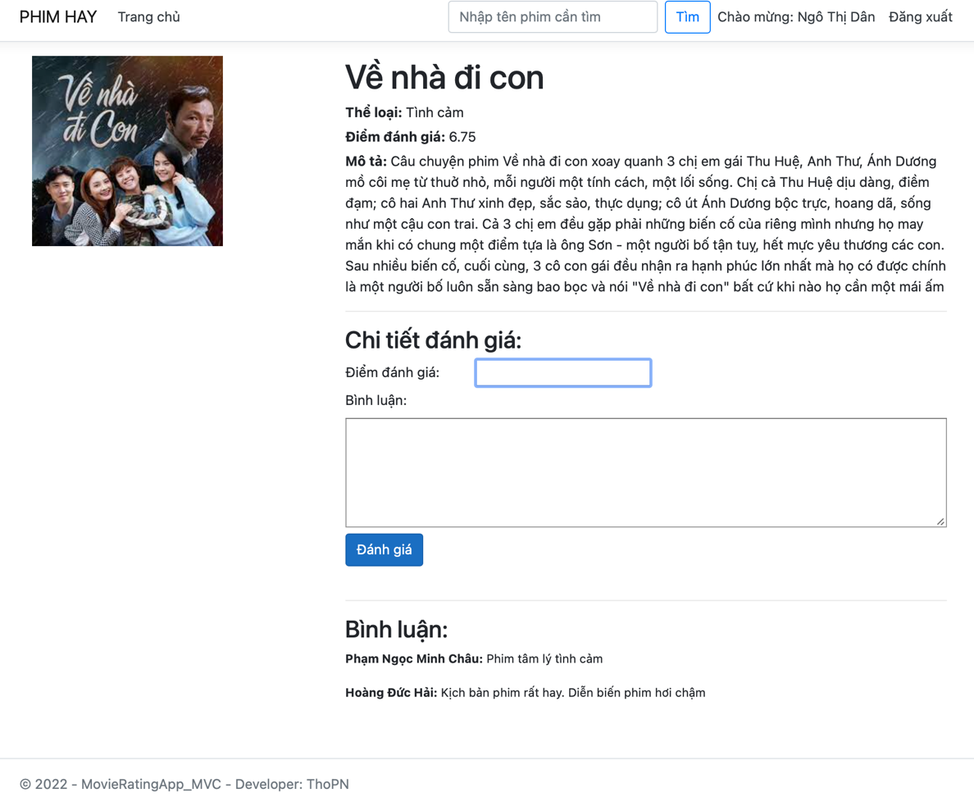

+ Phim sau khi đánh giá:

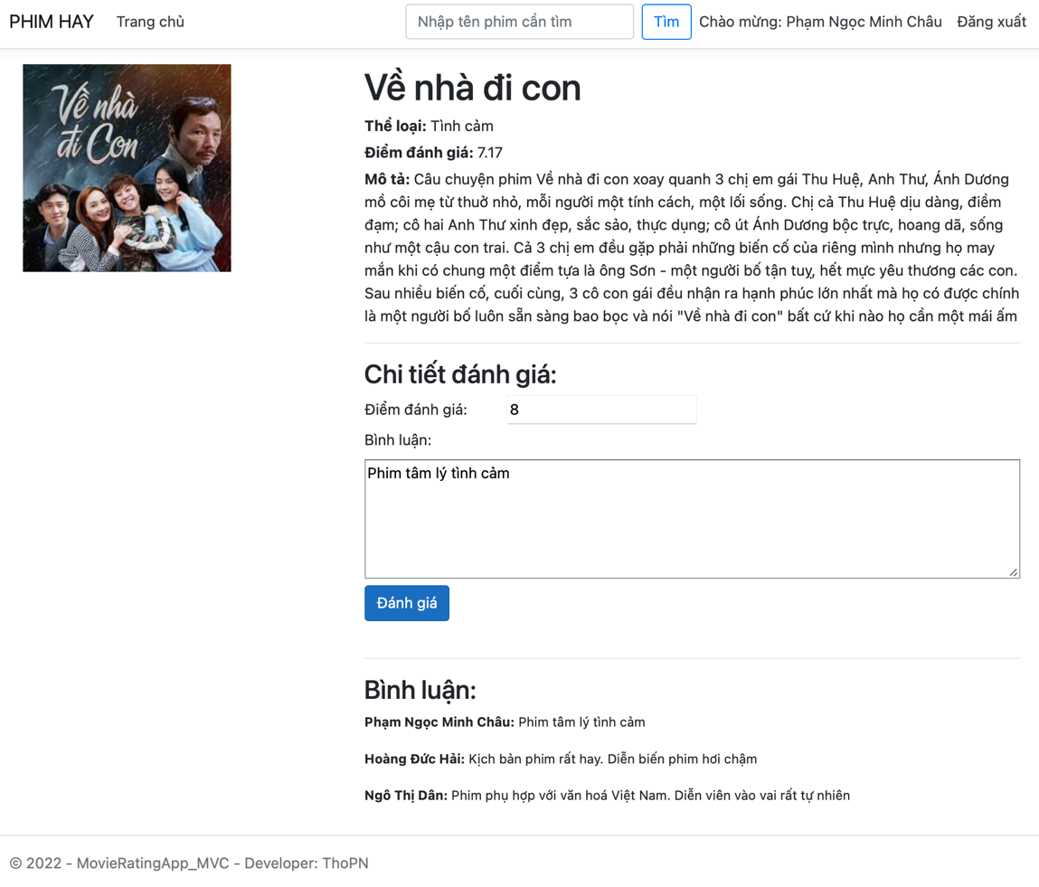

**3. Trang Đăng kí** thành viên

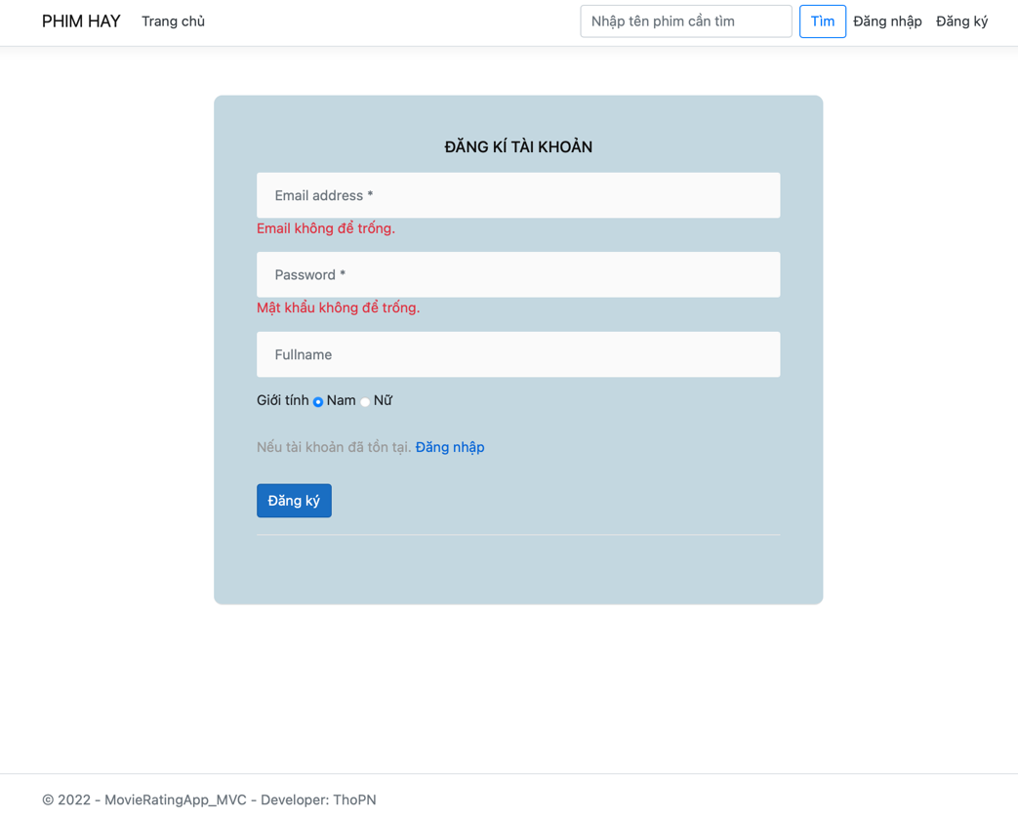

- Trường hợp Email đã tồn tại:

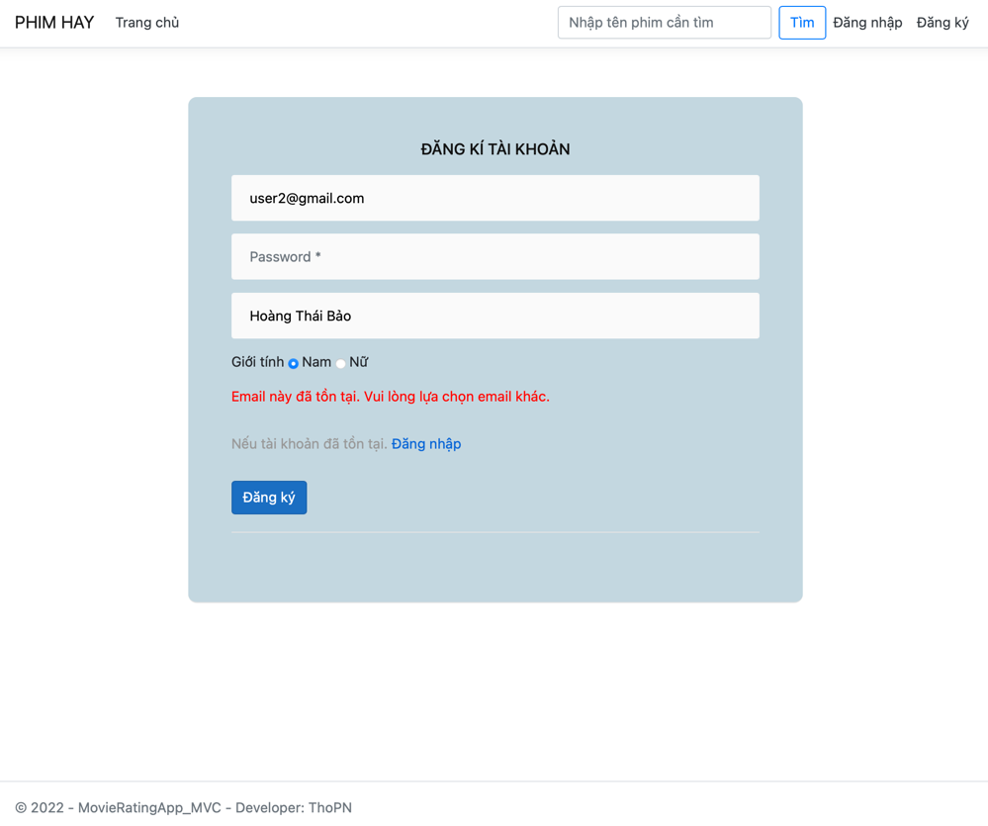

**4. Trang Đăng nhập:**

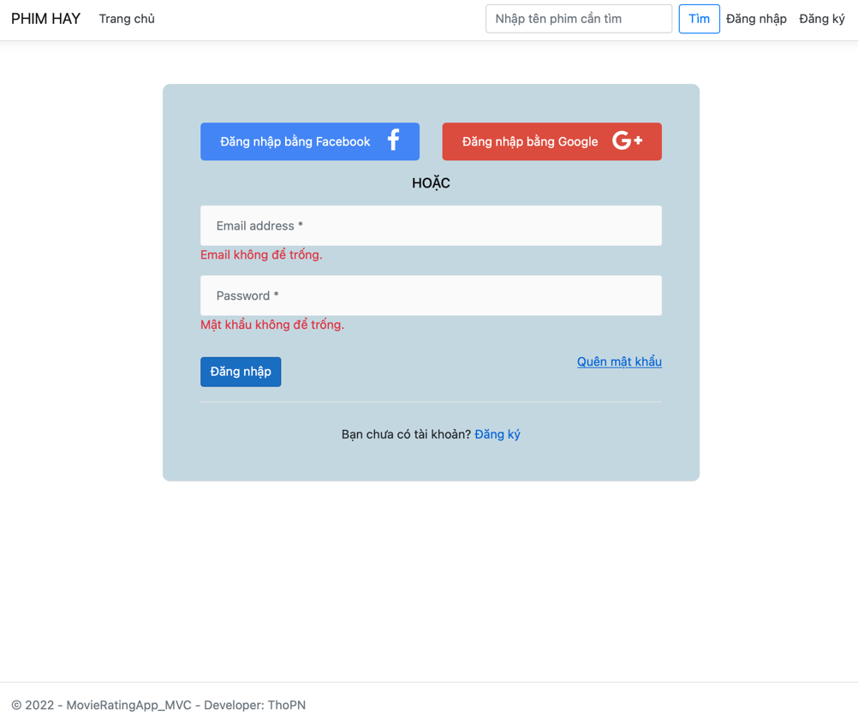

- Trường hợp tài khoản chưa đúng:

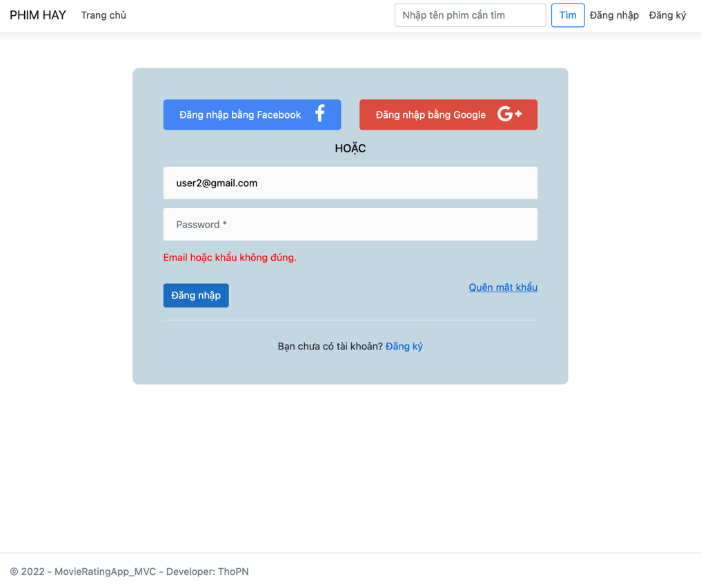

**5. Các trang dành cho Admin**: Có xử lý theo mô tả yêu cầu của thầy trên lớp.